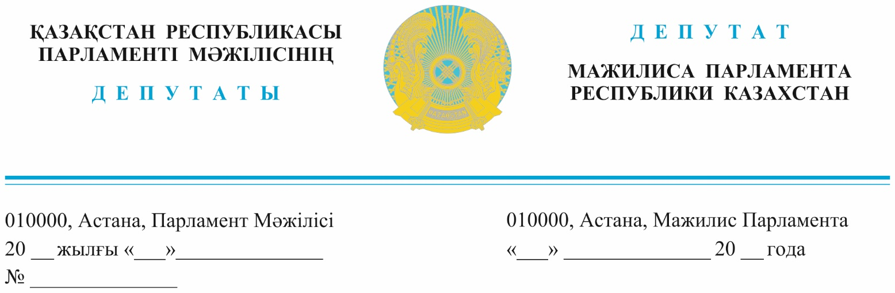

*Оглашен 17 января 2024 года*

**Генеральному прокурору**

**Республики Казахстан**

**Асылову Б. Н.**

**Председателю Агентства Республики Казахстан по регулированию и развитию финансового рынка**

**Абылкасымовой М. Е.**

**Депутатский запрос**

**Уважаемый Берик Ногайұлы!**

**Уважаемая Мадина Ерасыловна!**

В январе текущего года во время встречи с избирателями Туркестанского региона жители городов Туркестан, Арыс, Кентау и Казыгуртского, Отырарского, Сауранского, Сайрамского и Шардаринского районов выразили свою обеспокоенность по поводу незаконных действий сотрудников Туркестанского областного филиала акционерного общества «Аграрная кредитная корпорация» *(далее – Корпорация) (далее – Филиал)*.

Ко мне с жалобами обратились люди, которые для улучшения своих бытовых условий ранее оформили кредиты, но по сей день не могут вернуть себе документы на заложенное имущество, хотя выплатили всю сумму по обязательствам. Они совсем потеряли покой, беспокоясь, что могут потерять свое единственное жилье.

Глава государства Касым-Жомарт Кемелевич Токаев отмечал, что главная задача – устранить все искусственные барьеры и ограничения, наносящие ущерб предпринимательскому духу наших деловых людей.

В 2015 – 2018 годы граждане данного региона в целях развития животноводства объединились и через посреднические и не работающие с физическими лицами кредитные товарищества «Арыс несие», «Наурыз-несие»», «Отырар несие» и «Яссы-несие» оформили кредит под 6 % на 5 лет, заложив свое движимое и недвижимое имущество.

На сегодняшний день более 300 человек, которые еще три года назад полностью погасили полученные кредиты, не могут оформить документы на свое заложенное имущество, в связи с чем сталкиваются с определенными трудностями. По причине того, что их все еще не исключили из списка должников, они не могут ни кредит оформить в других банках и кредитных организациях, ни свое имущество продать.

Представители Корпорации поясняют это тем, что, поскольку у заемщиков имеются просроченные обязательства, в соответствии с внутренними нормативными документами в настоящее время у них нет возможности освободить залоговое имущество.

Если говорить точнее, то документы на заложенное имущество будут возвращены только в случае полного погашения кредита каждым членом объединенного товарищества.

Главная задача государства – улучшение качества жизни народа, решение вопросов занятости сельского населения, содействие повышению благосостояния наших граждан и реализация мер, направленных на сокращение безработицы.

В Туркестанском регионе нет крупного индустриального производства, социально-экономическое положение 85 % населения непосредственно зависит от агропромышленного сектора, который является их основным источником дохода.

Следует отметить, что некорректные действия кредиторов напрямую влияют на качество жизни людей, потерявших работу и доход, с каждым днем их положение становится все более затруднительным.

Вместе с тем, есть риск необоснованно лишиться своего заложенного имущества даже при полном погашении кредитов. Зависимость людей от кредитов, то есть закредитованность и их низкая финансовая грамотность тоже стали причинами данной ситуации.

Тут также необходимо отметить, что 65-ти гражданам, полностью погасившим свой долг, полученный в 2015-2018 годах на сумму 163 млн тенге через «Яссы-несие», до сих пор не возвращено заложенное ими имущество. А причина кроется в том, что сотрудники «Яссы-несие» выдали беззалоговый кредит неизвестной группе лиц в размере 8 млрд тенге, полученных в Филиале, тем самым имело место хищение денежных средств в особо крупном размере.

В настоящее время по факту незаконной выдачи кредита проводится досудебное расследование по пункту 2 части 4 статьи 190 Уголовного кодекса Республики Казахстан.

В данной ситуации непонятно, почему вместо предоставления населению кредитов из одного источника, Корпорация и ее областной филиал прибегли к помощи посреднических и сомнительных кредитных товариществ, не работающих с физическими лицами. Из-за подобных действий с их стороны теперь страдают люди.

Вполне уместно, что граждане выражают недовольство ограничением своих конституционных прав. Они полностью погасили полученные кредиты и не несут ответственность за деятельность и долги посреднических кредитных товариществ.

Права человека всегда должны быть на первом месте в сознании и действиях каждого казахстанца, права человека всегда остаются наивысшей ценностью.

На основании вышеизложенного, **Берик Ногайұлы, Мадина Ерасыловна,** прошу Вас:

1. Проверить законность кредитования населения Туркестанским областным филиалом акционерного общества «Аграрная кредитная корпорация» и кредитными товариществами «Арыс несие», «Наурыз-несие», «Отырар несие» и «Яссы-несие» и по итогам этой проверки дать правовую оценку;

2. Рассмотреть возможность возврата документов на заложенное имущество граждан, которые своевременно и полностью погасили долги по предоставленному кредиту.

**С уважением,**

**член фракции партии «AMANAT»,**

**депутат К. Балабиев**

Исп. Г. Кусаинова

т. 74 67 60